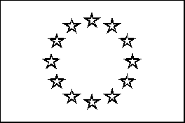
EUROPEAN UNION
Delegation to the Republic of Azerbaijan

ƏRİZƏ FORMASI/Application Form:
Video Müsabiqə/Video contest
Ad Soyad//Full Name: _________________________________________________________

Yaş//Age: ____

Məktəb/təhsil müəssisənin adı//School/educational institution details:
__________________________________________________________________________________
__________________________________________________________________________________

Telefon//Telephone: _________________________________________________________
Elektron ünvan//Email: ___________________________________
Videonun Adı//Video title: __________________________________________
Aktyorlar//Actors:
- ___________________________________________
- ___________________________________________
- ___________________________________________
- ___________________________________________
- ___________________________________________
󠄀 Müsabiqədə iştirak etməklə mən təsdiqləyirəm ki, Videonu ozüm hazırlayıb təqdim etmişəm və Videoda təsvir olunan şəxslərdən onların videoda görünməsi üçün icazə almışam. Aİ Nümayəndəliyi videonu dərc edə (veb-saytlar, Facebook, YouTube və sayra), yaya, nümayiş etdirə, ötürə, televiziya efirində yayımlaya, və digər formada istifadə edə bilər.
󠄀 By entering the contest, I confirm that I produced and submitted the video and received permission from persons depicted in the Video for them to appear in the video. The EU Delegation can publish (e.g. web-sites, Facebook, YouTube), distribute, display, transmit, broadcast and otherwise use the video.

İmza/Signature: Tarix/Date:

Videonun ingilis dilində qısa məzmunu
Short synopsis of the video in English

